1. קבוצות 2
איחוד בין הקבוצות 2
חיתוך בין קבוצות 2
קבוצות שקולות 2
2. חבורות 3
חבורות 3
חבורה 3
סגירות 3
קיבוציות 3
איבר נגדי 3
איבר ניטראלי 3
חילופיות 4
3. פונקציות 5
פונקציה 5
פונקציה 5
פונקציה הפיכה 5
פונקצית הזהות 5
פונקציה חד-חד-ערכית 5
פונקציה על 6
תמונה \מקור 6
תמונה של קבוצה ביחס לפונקציה 6
מקור של קבוצה ביחס לפונקציה 6
4. אקסיומות 7
מערכת (אקסיומות) בעלת סתירה 7
מערכת (אקסיומות) תלויה 7
מודלים שקולים 7
מערכת (אקסיומות) קטגורית 7
מערכת (אקסיומות) שלמה 7
5. איזומטריה 8
איזומטריה 8
סוגי איזומטריה 8
שוויו בין איזומטריות 8
קבוצה קבועה 9
נקודת שבת 9
קבוצת שבת 9

קבוצות

איחוד בין הקבוצות
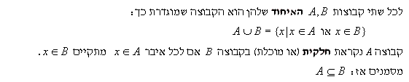

חיתוך בין קבוצות
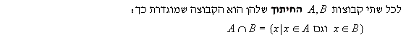

קבוצות שקולות

חבורות

חבורות

חבורה
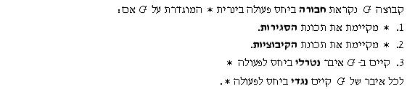

סגירות
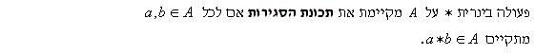

קיבוציות
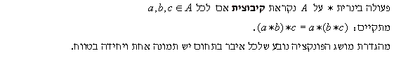

איבר נגדי
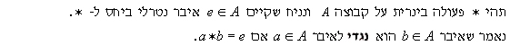

איבר ניטראלי

חילופיות
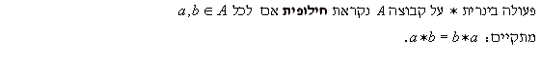
שים לב, לא כל חבורה הינה חילופית.

פונקציות

פונקציה

פונקציה
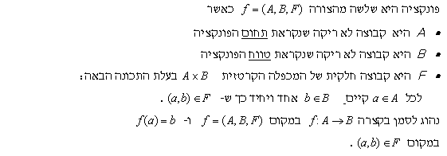

פונקציה הפיכה
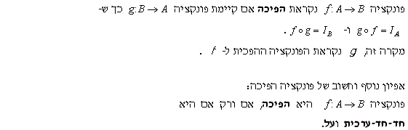

פונקצית הזהות
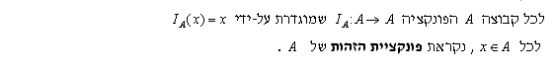

פונקציה חד-חד-ערכית
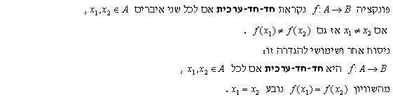

פונקציה על
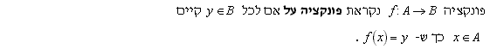

תמונה \מקור

תמונה של קבוצה ביחס לפונקציה
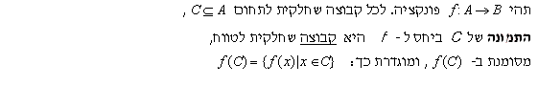

מקור של קבוצה ביחס לפונקציה
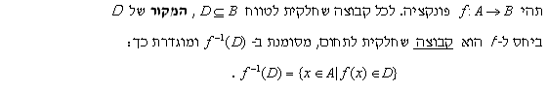

אקסיומות

מערכת (אקסיומות) בעלת סתירה

כאשר באותו הנתון , ניתן להוכיח דבר והיפוכו, אומרים כי המערכת הינה בעלת סתירה.
- למערכת אקסיומות שבה יש סתירה, לא נוכל לבנות מודל או המחשה.
- כדי להראות שהמערכת אקסיומות הינה חסרת סתירה אנו מראים מודל מתמטי המקיים את האקסיומות.

מערכת (אקסיומות) תלויה
מערכת אקסיומות היא בלתי תלויה אם במערכת אין אקסיומה התלויה באחרת. אקסיומה תלויה הינה אקסיומה שיכולה להתקבל כמשפט מאקסיומה אחרת במערכת אקסיומות נתונה.
- אחת מהדרכים האפשריות להוכיח כי אקסיומה מסויימת במערכת אקסיומות נתונה היא בלתי תלויה היא להראות מודל המקיים את כל שאר האקסיומות פרט לנבדקת.

מודלים שקולים
שני מודלים למערכת נתונה הינם שקולים אם קיימת התאמה חד-חד-ערכית בין איברי שני המודלים השומרת על היחס שבין מושגי היסוד, כפי שפורשו במודלים.
מערכת (אקסיומות) קטגורית
מערכת אקסיומות נקראת קטגורית אם כל שני מודלים למערכת הם שקולים.
- אם מערכת אקסיומות קטגורית אז היא שלמה

מערכת (אקסיומות) שלמה
מערכת אקסיומות שאינה מכילה סתירה היא שלמה אם לא ניתן להוסיף לה אקסיומה נוספת (שאינה מכילה מושגי ייסוד נוספים על אלה של המערכת) כך שתהיה בתלי תלויה במערכת וגם בלתי סותרת אותה.
- אם מערכת אקסיומות היא קטגורית אז היא שלמה

איזומטריה

איזומטריה

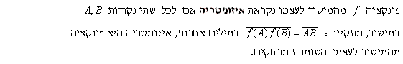

סוגי איזומטריה

איזומטריה | מגמת המשולש | נקודת שבת | פירוק לשיקופים
הזזה | נשמרת | אין | שני שיקופים בצירים מקבילים.
סיבוב | נשמרת | מרכז הסיבוב | שני שיקופים בצירים נחתכים.
שיקוף | מתהפכת | ישר של נקודות שבת ציר השיקוף | שיקוף אחד
שיקוף מוזז | מתהפכת | אין | שלושה שיקופים, שניים בצירים מקבילים ושלישי בציר נחתך או שלושה שיקופים שלא נחתכים בנקודה אחת.
זהות | נשמרת | כל נקודות המישור | שני שיקופים בצירים מתלכדים.

שוויו בין איזומטריות
אנו אומרים כי טרנספורמציה 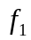 שווה לטרנספורמציה 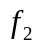 וכותבים 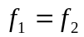 אם עבור כל נקודה P במישור 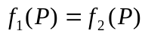. אפשר לומר גם ש ו-מתלכדות על כל נקודה במישור.
כדי לקבוע ששתי איזומטריות שוות , מספיק לבדוק אם הן מתלכדות על 3 נקודות לא קוויות.

קבוצה קבועה
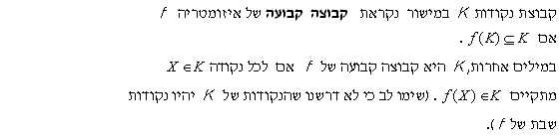

נקודת שבת

קבוצת שבת

